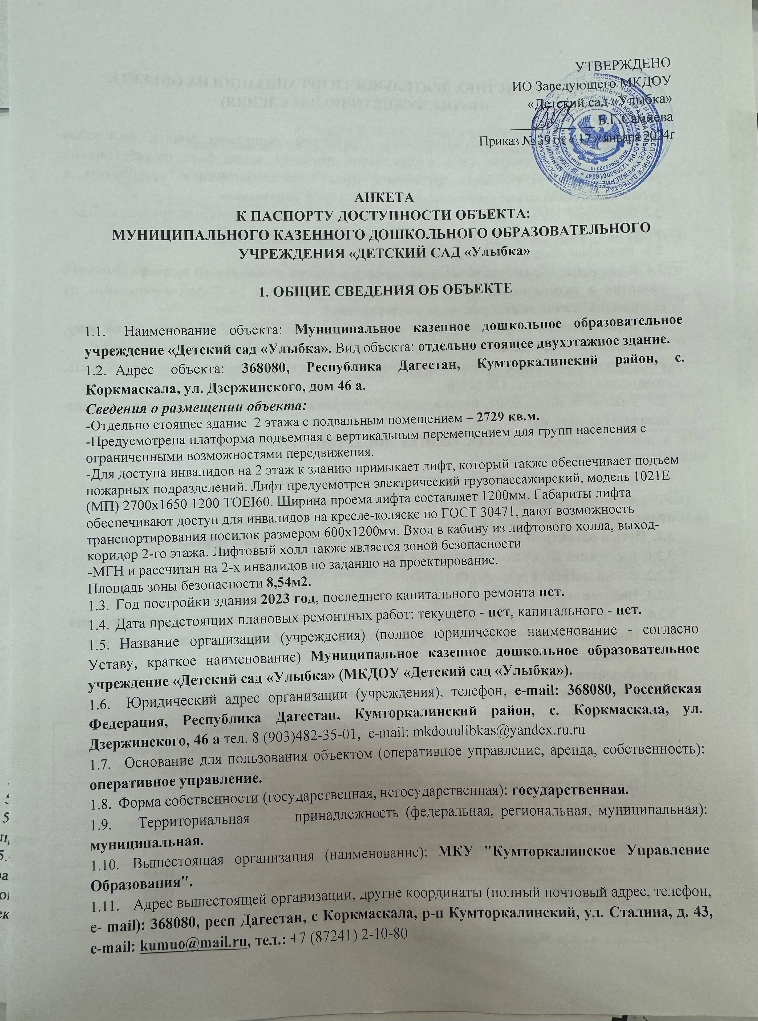

УТВЕРЖДЕНО
ИО Заведующего МКДОУ
«Детский сад «Улыбка»

____________ Б.Г.Самиева
Приказ № 39 от « 17 » января 2024г

АНКЕТА
К ПАСПОРТУ ДОСТУПНОСТИ ОБЪЕКТА:
МУНИЦИПАЛЬНОГО КАЗЕННОГО ДОШКОЛЬНОГО ОБРАЗОВАТЕЛЬНОГО УЧРЕЖДЕНИЯ «ДЕТСКИЙ САД «Улыбка»

- ОБЩИЕ СВЕДЕНИЯ ОБ ОБЪЕКТЕ

  - Наименование объекта: Муниципальное казенное дошкольное образовательное учреждение «Детский сад «Улыбка». Вид объекта: отдельно стоящее двухэтажное здание.
  - Адрес объекта: 368080, Республика Дагестан, Кумторкалинский район, с. Коркмаскала, ул. Дзержинского, дом 46 а.
Сведения о размещении объекта:
-Отдельно стоящее здание 2 этажа с подвальным помещением – 2729 кв.м. (общая площадь по приказу)
-Предусмотрена платформа подъемная с вертикальным перемещением для групп населения с ограниченными возможностями передвижения.
-Для доступа инвалидов на 2 этаж к зданию примыкает лифт, который также обеспечивает подъем пожарных подразделений. Лифт предусмотрен электрический грузопассажирский, модель 1021Е (МП) 2700х1650 1200 ТОEI60. Ширина проема лифта составляет 1200мм. Габариты лифта обеспечивают доступ для инвалидов на кресле-коляске по ГОСТ 30471, дают возможность транспортирования носилок размером 600х1200мм. Вход в кабину из лифтового холла, выход-коридор 2-го этажа. Лифтовый холл также является зоной безопасности
-МГН и рассчитан на 2-х инвалидов по заданию на проектирование.
Площадь зоны безопасности 8,54м2.
  - Год постройки здания 2023 год, последнего капитального ремонта нет.
  - Дата предстоящих плановых ремонтных работ: текущего - нет, капитального - нет.
  - Название организации (учреждения) (полное юридическое наименование - согласно Уставу, краткое наименование) Муниципальное казенное дошкольное образовательное учреждение «Детский сад «Улыбка» (МКДОУ «Детский сад «Улыбка»).
  - Юридический адрес организации (учреждения), телефон, e-mail: 368080, Российская Федерация, Республика Дагестан, Кумторкалинский район, с. Коркмаскала, ул. Дзержинского, 46 а тел. 8 (903)482-35-01, e-mail: mkdouulibkas@yandex.ru.ru
  - Основание для пользования объектом (оперативное управление, аренда, собственность): оперативное управление.
  - Форма собственности (государственная, негосударственная): государственная.
  - Территориальная принадлежность (федеральная, региональная, муниципальная): муниципальная.
  - Вышестоящая организация (наименование): МКУ "Кумторкалинское Управление Образования".
  - Адрес вышестоящей организации, другие координаты (полный почтовый адрес, телефон, е- mail): 368080, респ Дагестан, с Коркмаскала, р-н Кумторкалинский, ул. Сталина, д. 43, e-mail: kumuo@mail.ru, тел.: +7 (87241) 2-10-80

- ХАРАКТЕРИСТИКА ДЕЯТЕЛЬНОСТИ ОРГАНИЗАЦИИ НА ОБЪЕКТЕ (ПО ОБСЛУЖИВАНИЮ НАСЕЛЕНИЯ)

  - Сфера деятельности (здравоохранение, образование, социальная защита, физическая культура и спорт, культура, связь и информация, транспорт, жилой фонд, потребительский рынок и сфера услуг, места приложения труда (специализированные предприятия и организации, специальные рабочие места для инвалидов)): образование
  - Категории обслуживаемого населения по возрасту: (дети, взрослые трудоспособного возраста, пожилые; все возрастные категории): дети дошкольного возраста с 2 до 7 лет.
  - Категории обслуживаемых инвалидов: нет.
  - Виды услуг: образовательная деятельность с учетом особенностей психофизического развития и возможностей детей дошкольного возраста с 2 до 7 лет, обеспечение их содержания, воспитания, присмотра и оздоровления.
  - Форма оказания услуг: (на объекте, с длительным пребыванием, проживанием, на дому, дистанционно): с пребыванием с 7.30 час. до 18.00 час., выходные: суббота, воскресенье.
  - Плановая мощность: посещаемость (количество обслуживаемых в день), вместимость, пропускная способность: 120 детей.
  - Участие в исполнении индивидуальной программы реабилитации инвалида, ребенка- инвалида (да, нет): нет
- СОСТОЯНИЕ ДОСТУПНОСТИ ОБЪЕКТА

- Путь следования к объекту пассажирским транспортом (описать маршрут движения с использованием пассажирского транспорта): наличие адаптированного пассажирского транспорта к объекту отсутствует
- Путь к объекту от ближайшей остановки пассажирского транспорта:
- Расстояние до объекта от остановки транспорта 200 м
- Время движения пешком: 10-15 мин.
- Наличие выделенного от проезжей части пешеходного пути: да
- Перекрестки: нерегулируемые; регулируемые, со звуковой сигнализацией, таймером: нет
- Информация на пути следования к объекту: акустическая, тактильная, визуальная: нет
- Перепады высоты на пути: нет
Их обустройство для инвалидов на коляске: нет
3.3. Вариант организации доступности ОСИ – форма обслуживания*

№ п\п | Категория инвалидов (вид нарушения) | Вариант организации доступности объекта (формы обслуживания) *
 | Все категории инвалидов и маломобильных групп населения (МГН) в том числе инвалиды:
1. | передвигающиеся на креслах-колясках | Б
2. | с нарушениями опорно-двигательного аппарата | Б
3. | с нарушениями зрения | ВНД
4. | с нарушениями слуха | ВНД
5. | с нарушениями умственного развития | ВНД

* - указывается один из вариантов: «А», «Б», «ДУ», «ВНД»

- УПРАВЛЕНЧЕСКОЕ РЕШЕНИЕ (предложения по адаптации основных структурных элементов объекта)
№  п/п | Основные структурно-функциональные зоны объекта | Рекомендации по адаптации объекта (вид работы) *
1. | Территория, прилегающая к зданию (участок) | индивидуальное решение с TCP
2. | Вход (входы) в здание | индивидуальное решение с ТСР
3. | Путь (пути) движения внутри здания (в т.ч. пути эвакуации) | индивидуальное решение с TCP
4. | Зона целевого назначения здания (целевого посещения объекта) | индивидуальное решение с TCP
5. | Санитарно-гигиенические помещения | индивидуальное решение с TCP
6. | Система информации и связи (на всех зонах) | индивидуальное решение с TCP
7. | Пути движения к объекту (от остановки транспорта) | технические решения невозможны
8. | Все зоны и участки | индивидуальное решение с TCP; технические решения невозможны
*- указывается один из вариантов (видов работ): не нуждается; ремонт (текущий, капитальный); индивидуальное решение с TCP; технические решения невозможны - организация альтернативной формы обслуживания

ИО Заведующего МКДОУ «Детский сад «Улыбка» Б.Г.Самиева
телефон 8 (903) 482-35-01

